**Аношкин**

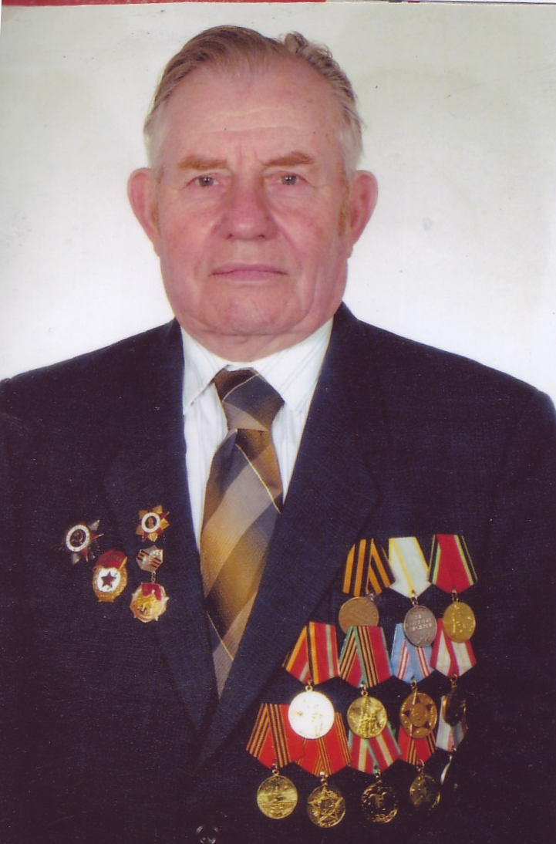

**Виктор Васильевич.**

Виктор Васильевич Аношкин родился в 1927 году в дер. Щетино Мещовского района.

С самого начала войны был на оборонных работах: копал окопы, строил аэродром, работал на лесозаготовках, отвозил раненых в госпиталь, работал на восстановлении разрушенных домов.

В декабре 1944 года был призван в ряды Советской Армии. Воевал в составе 3-го Украинского фронта. Оказался сразу в Венгрии, где несколько наших уничтожали одну из самых крупных немецких группировок. В 1945 году, часть, где служил Виктор Васильевич Аношкин, вышла на участок канала от озера Балатон к Дунаю в районе города Секешфехервар. Наши части наступали. Немецкие части были раздроблены. Одна из них пошла на прорыв из окружения. Бой шёл не менее двух часов. Ликвидируя прорвавшуюся группу, Виктор Васильевич получил два ранения: касательное в руку и другое в шею через скулу лица.

После войны ещё оставался в армии до 1950 года.

В 1945 году получил права шофёра. С 1950 по 1998г.г. работал водителем в автохозяйстве, управлении сельского хозяйства, райисполкоме, отделении федерального казначейства. За рулём личного автомобиля ездил вплоть до смерти в 2010 году. Итого 65 лет водительского стажа без единой аварии.

Награждён: Орденом Отечественной войны, медали «За победу над Германией», «За боевые заслуги», юбилейными медалями.

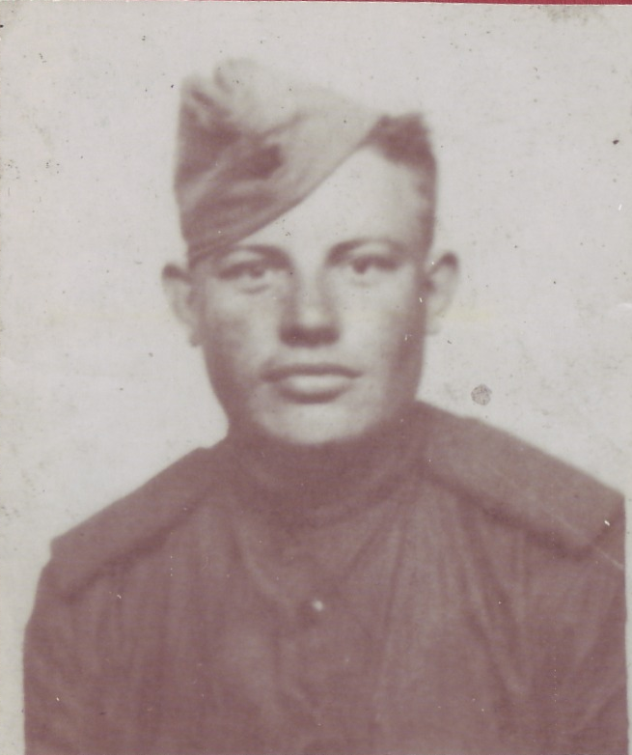

Виктор Васильевич Аношкин – июнь 1945 г., после госпиталя. Румыния, г.Тимишоара.

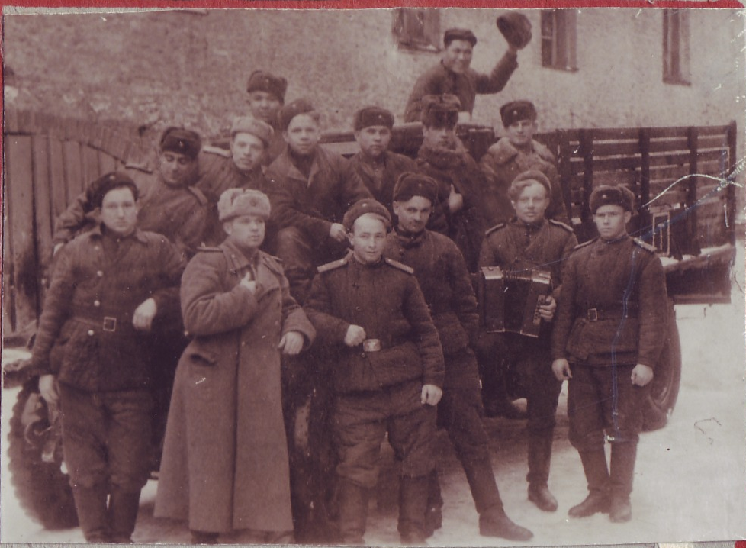

Виктор Васильевич Аношкин с гармошкой.